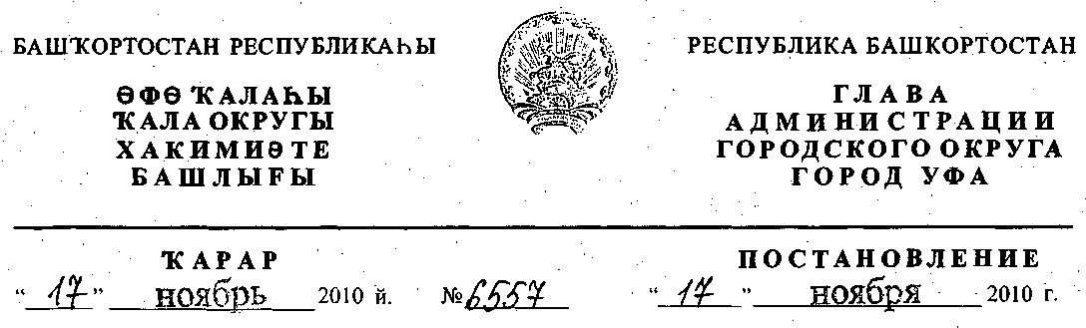
Об утверждении проекта планировки и проекта межевания территории
кварталов №33, №36 в жилом районе «Нагаево» в Октябрьском районе
городского округа город Уфа Республики Башкортостан
В соответствии с требованиями статей 41, 46 Градостроительного
кодекса Российской Федерации, руководствуясь Правилами
землепользования и застройки городского округа город Уфа Республики
Башкортостан, утверждёнными решением Совета городского округа город
Уфа Республики Башкортостан №7/4 от 22.08.2008г., на основании
постановления главы Администрации городского округа город Уфа
Республики Башкортостан № 4282 от 26.07.2010г. «О разработке проекта
планировки и проекта межевания территории квартала №33, 36 в жилом
районе «Нагаево» в Октябрьском районе городского округа город Уфа
Республики Башкортостан» (заказчик: Государственное бюджетное
учреждение Хозяйственное управление), с учётом заключения Главного
управления архитектуры и градостроительства Администрации городского
округа город Уфа Республики, протокола публичных слушаний от
23.10.2010г. и заключения о результатах публичных слушаний от
25.10.2010г. по проекту планировки территории, с целью обеспечения её
устойчивого развития,
ПОСТАНОВЛЯЮ:
1. Утвердить проект планировки территории кварталов №33, №36 в
жилом районе «Нагаево» в Октябрьском районе городского округа город
Уфа Республики Башкортостан площадью 140,0 га в составе:
1.1. чертеж планировки территории с отображением красных линий,
линий регулирования застройки, осей улиц, линий дорог и проездов
согласно приложению №1;
1.2. чертеж планировки территории с отображением границ зон
планируемого размещения объектов социально-культурного и коммунально-
бытового назначения согласно приложению № 2;
- чертеж планировки территории с отображением красных линий и
объектов инженерной инфраструктуры согласно приложению №3;
- положение о размещении объектов капитального строительства,
технико-экономические показатели, характеристики планируемого развития
территории кварталов №33, №36 в жилом районе «Нагаево» в Октябрьском
районе городского округа город Уфа Республики Башкортостан согласно
приложению № 4.
2. Утвердить проект межевания территории кварталов №33, №36 в
жилом районе «Нагаево» в Октябрьском районе городского округа город
Уфа Республики Башкортостан площадью 113,8 га в составе:
2.1. чертеж межевания территории с отображением красных линий,
линий регулирования застройки, границ земельных участков согласно
приложению № 5;
3. Главному управлению архитектуры и градостроительства
Администрации городского округа город Уфа Республики Башкортостан:
3.1. подготовить проект решения Совета городского округа город Уфа
Республики Башкортостан о внесении изменений в Правила
землепользования и застройки городского округа город Уфа Республики
Башкортостан в части уточнения карты градостроительного зонирования
территории в порядке установленном действующим законодательством;
3.2. подготовить проект решения Совета городского округа город Уфа
Республики Башкортостан о внесении изменений и дополнений в решение
Совета городского округа город Уфа Республики Башкортостан №33/9 от
28.02.2008г. «О резервировании земельных участков в границах городского
округа город Уфа Республики Башкортостан для муниципальных нужд» в
части уточнения границ территорий резервирования для государственных и
муниципальных нужд.
4. Управлению по информационной и гуманитарной политике
Администрации городского округа город Уфа Республики Башкортостан
опубликовать настоящее постановление в газете «Вечерняя Уфа».
5. Отделу информационных технологий и связи Администрации
городского округа город Уфа Республики Башкортостан разместить
настоящее постановление на официальном сайте Администрации городского
округа город Уфа Республики Башкортостан в сети «Интернет».
6. Контроль за исполнением настоящего постановления возложить на
первого заместителя главы Администрации городского округа город Уфа
Республики Башкортостан.
Глава Администрации
городского округа город Уфа
Республики Башкортостан П.Р. Качкаев
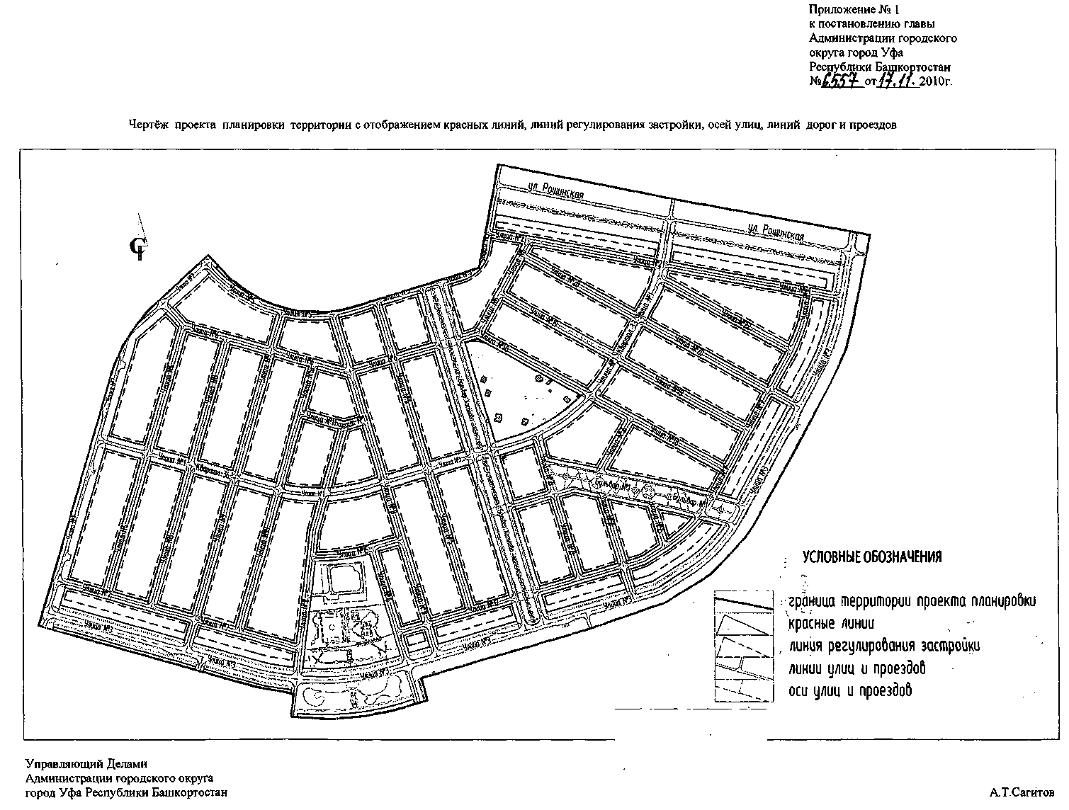
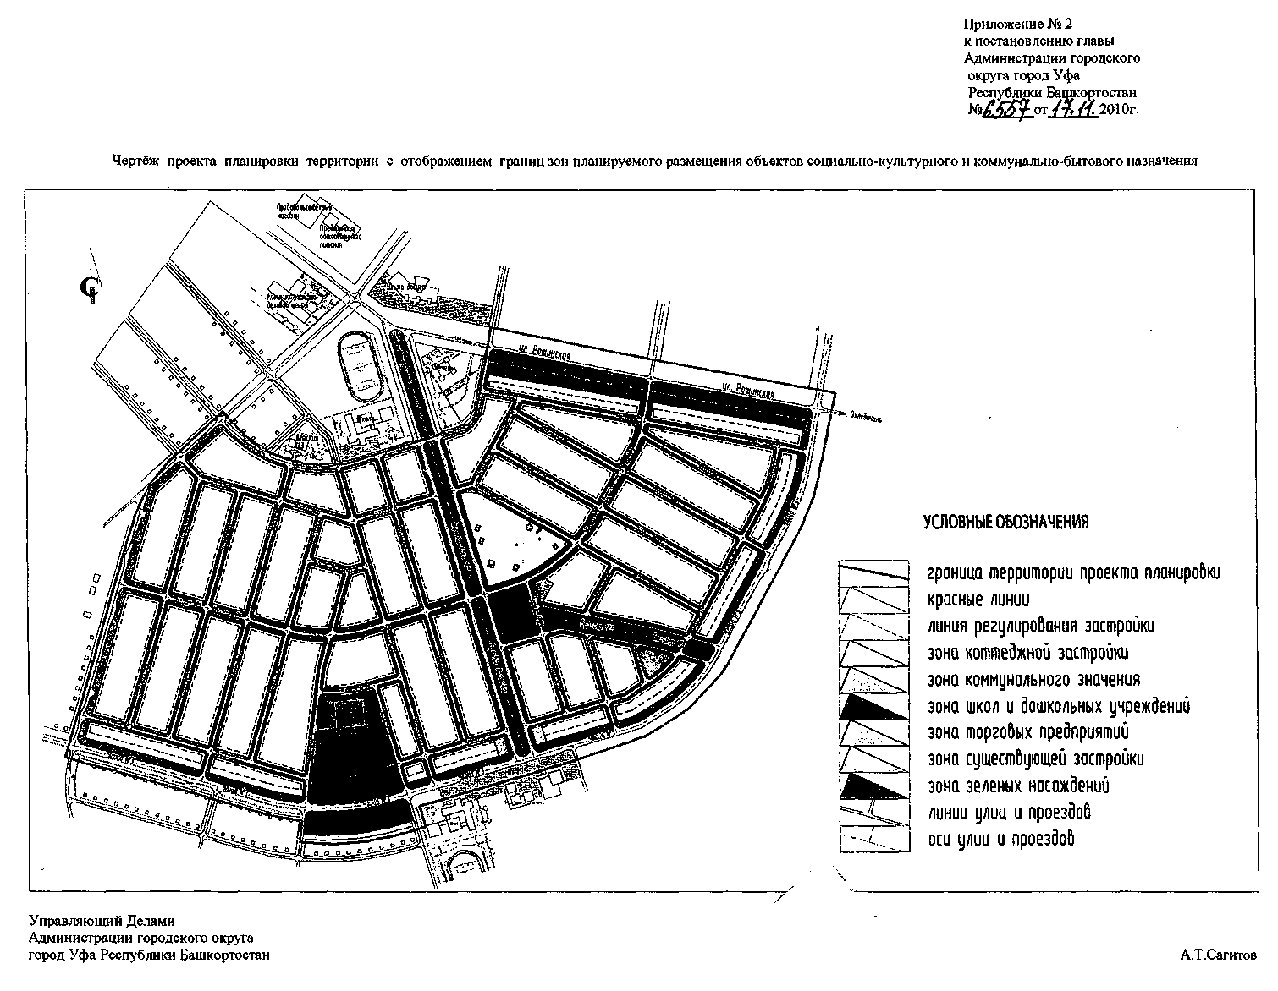
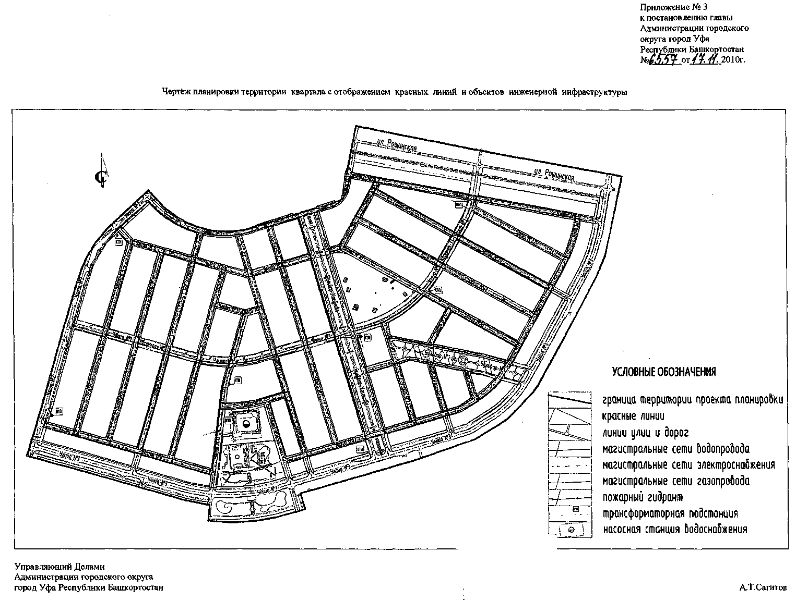
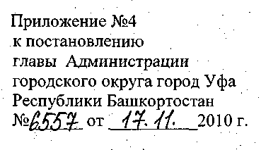
Положение о размещении объектов капитального строительства,
технико-экономические показатели, характеристики планируемого развития
территории кварталов №33, №36 в жилом районе «Нагаево» в Октябрьском
районе городского округа город Уфа Республики Башкортостан
Краткая пояснительная записка.
1. Основание для разработки проекта.
Проект планировки и проект межевания территории кварталов №33, №36 в жилом
районе «Нагаево» в Октябрьском районе городского округа город Уфа Республики
Башкортостан разработан открытым акционерным обществом «Проектно-
конструкторский технологический институт «Уралтрубопроводстройпроект» на
основании постановления главы Администрации городского округа город Уфа
Республики Башкортостан № 4282 от 26 июля 2010 г. «О разработке проекта планировки и
проекта межевания территории кварталов №33, 36 в жилом районе «Нагаево» в
Октябрьском районе городского округа город Уфа Республики Башкортостан», по заказу
Государственного бюджетного учреждения Хозяйственное управление.
2. Современное использование территории.
Участок работ находится в жилом районе «Нагаево» Октябрьского района г.Уфы.
Границами проекта планировки являются на северо-востоке и востоке
сельскохозяйственные угодья, .на юге - лесные массивы на крутых склонах правого берега
р.Белой, на западе - санитарная зона 300 м от нефтепродуктов. Участок в основном
свободен от застройки. В квартале №33 небольшая часть территории занята
существующими, разбитыми ранее участками со строениями и заложенными
фундаментами.
3. Архитектурно-планировочные решения. Жилищное строительство.
Проектом планировки предусматривается разбивка кварталов №№ 33,36 на участки
ориентировочно по 1000 м² и застройку жилыми домами 1-2 этажными площадью 54м², 62
м², 72м²,90 м², 119 м². Общее количество участков-683, из них:
в квартале №33 -274шт.
в квартале № 36 - 409 шт.
В проектируемых кварталах предусмотрены объекты социально-культурного
назначения, принятые согласно утвержденного генплана застройки жилого района.
«Нагаево», выполненного мастерской генплана института «Башкиргражданпроект»:
детский сад на 140 мест, бульвар Хасанова, парковые зеленые зоны массового
пользования, учреждения обслуживания повседневного спроса. В квартале №36
запроектирована спортивно-оздоровительная зона.
Общественно-торговые центры, расположенные в южной и северной части
кварталов, осуществляют все основные функции обслуживания населения. Также здесь
расположены общеобразовательные школы на 800 учащихся с учетом нормативной
доступности. Севернее проектирумых кварталов расположен детский сад на 140 мест,
учитывающий потребность населения проектируемых кварталов в дошкольных
учреждениях.
В связи с тем, что проектируемая коттеджная застройка предназначена для
застройки по программам «Свой дом» и программе сноса ветхого и аварийного жилья,
количество населения определяется, в соответствии с Республиканскими нормативами
градостроительного проектирования Республики Башкортостан, исходя из нормы 18 м² на
человека и составляет 2 490 человек. Численность населения существующего квартала
принята в соответствии с проектом, выполненным БГП и составляет-16 участков с
жилыми домами по 80 м².
Итого (по существующему кварталу) 1280 м²: 25 м² = 50 человек.
Итого по кварталам №№ 33,36: 2490+50 = 2540 человек - расчетная численность
населения.
4. Формирование среды жизнедеятельности инвалидов.
Для обеспечения комфортного проживания маломобильных групп населения
(инвалидов) проектом предусмотрены следующие мероприятия:
1. Оборудование пешеходных путей пандусами, площадками отдыха. Ширина
пешеходных тротуаров принята не менее 1,5м.
- Устройство специальных автостоянок у жилых и общественных зданий.
- Применение в озеленении линейных посадок деревьев и кустарников для
формирования кромок путей пешеходного движения. Применение пород зеленых
насаждений без шипов и колючек, неядовитых.

- Расположение элементов благоустройства на пешеходных путях - скамеек, урн.
- Организация съездов с пешеходных путей по пандусам.
6. Жилые и общественные здания запроектированы с учетом потребностей
маломобильных групп населения, в т. ч. пандусами, специальными входными дверями и
тамбурами, поручнями и т.д.
5. Благоустройство и озеленение территории.
Проектом благоустройства и озеленения предусматривается:
- сохранение существующих зелёных зон
- озеленение основных пешеходных направлений,
- озеленение территории детских садов - яслей,
- озеленение санитарно-защитных зон
- озеленение улиц и бульваров.
Вдоль основной транспортно-пешеходной магистральной улице районного значения
(Бульвар Хасанова) предусматривается разбивка бульвара с озеленением, установкой
парковых скамеек и торшеров ночного освещения, малых архитектурных форм, посадка
декоративных кустарников и деревьев. Пешеходный бульвар запроектирован также
вдоль улицы Рощинской.
Для обеспечения нормативным количеством физкультурных, детских
площадок и площадок отдыха запроектированы спортивно-оздоровительные
территории общего пользования.
Все транспортные и пешеходные пути движения имеют наружное освещение
территории и проездов на опорах.
Озеленение кварталов играет важную роль в формировании благоприятной и
комфортной окружающей среды. Проектом предлагается максимально сохранить и
облагородить существующие зеленые насаждения, озеленить территории,
непригодные для застройки территории, отнесенные к 1-П категории по степени
устойчивости к карстовым провалам.
6. Организации движения транспорта и пешеходов.
Улично-дорожная сеть жилого района «Нагаево» Октябрьского района г.Уфы
представляет собой часть территории, ограниченную красными линиями и
предназначенную для движения транспортных средств и пешеходов, прокладки
инженерных коммуникаций, размещения зеленых насаждений, установки технических
средств информации и организации движения.
Улицы приняты в соответствии с генпланом жилого района «Нагаево», во
взаимосвязи с другими кварталами. Бульвар Хасанова запроектирован шириной 70
метров, главные улицы приняты 50, 30 метров в красных линиях, внутриквартальные
проезды 20 метров.
Улицы запроектированы из условия оптимального, удобного и бесперебойного
обеспечения транспортной связью кварталов жилого района «Нагаево» Октябрьского
района г.Уфы, по кратчайшим расстояниям с учетом интересов землепользователя и
согласованной с ГИБДД схемой движения общественного транспорта.
В состав улично-дорожной сети, входят следующие категории улиц:
- Бульвар Хасанова, относится к транспортно-пешеходным магистральным улицам
районного значения;
- Бульвар №1, относится к парковым дорогам местного значения;
- Главная улица №1, относится к улицам в жилой застройке местного значения;
- Главная улица №2, относится к улицам в жилой застройке местного значения;
- Внутриквартальная улица (переулок), относится к основным проездам.
На примыканиях проектируемых улиц устраиваются транспортные развязки в
одном уровне.
Радиусы закруглений на пересечениях и примыканиях приняты 10 м, на
примыканиях к внешним дорогам - 15 м.
По бульвару Хасанова предусмотрено устройство 4 автобусных остановок,
запроектированы остановочные площадки и площадки ожидания.
Водоотвод обеспечен естественным уклоном местности, при необходимости
устанавливаются водопропускные трубы. Положение водопропускных труб в плане
показано условно, пикетажное положение уточнить по рабочей документации.
7. Охрана окружающей среды.
Проектируемые кварталы расположены вне санитарно-защитных зон от
существующих продуктопроводов (300 м) и воздушной линии электропередач (10 м).
Для снижения уровня шума от автотранспорта в проекте предусмотрены следующие
мероприятия:
- Основная транспортно-пешеходная магистральная улица районного значения
(Бульвар Хасанова) имеет ширину в красных линиях 70 м, что обеспечивает снижение
шума от автотранспорта.
- Улицы и проезды запроектированы с нормативными параметрами: ширина в
красных линиях, параметры проезжих и пешеходных частей, озеленение вдоль улиц.
Проектом учтены экзогенные процессы на рассматриваемых территориях.
Санитарная очистка и мусороудаление предусматривается по единой городской
планово-регулярной системе.
8. Водоснабжение и водоотведение.
Источником водоснабжения кварталов №33, 36 д.Нагаево является проектируемые
артезианские скважины.
Из артезианских скважин вода погружными насосами подается на водоочистную
установку, где вода очищается.
Очищенная вода подается в резервуары чистой воды. В резервуарах хранится
регулирующий, пожарный, аварийный, объем воды на хозяйственно-питьевые нужды на
весь период тушения пожара и объем воды, необходимый для промывки фильтров на
очистных сооружениях.
Из резервуаров вода насосами, расположенными в насосной станции
водоснабжения, подается к потребителю по объединенной, закольцованной хозяйственно-
питьевой противопожарной сети микрорайона.
Сети водопровода выполнены закольцованными с учетом обеспечения нужд
водопотребителя и пожаротушения.
Вокруг водопроводных сооружений хозяйственно-питьевого назначения
организуются зоны санитарной охраны, для защиты от загрязнений источников
водоснабжения и водопроводных сооружений, а также территорий, на которых они
расположены.
Система водоснабжения обеспечивает хозяйственно - питьевые, противопожарные
нужды :и расходы на полив зеленых насаждений.
9. Электроснабжение.
Электроснабжение потребителей кварталов №№33,36 предусмотрено от
проектируемых комплектных трансформаторных подстанций городского (проходного) типа
КТП-СЭЩ-Г на напряжение 10/0,4 кВ:
- жилых домов - от однотрансформаторных подстанций, мощностью 250 кВА
(КТП№1-КТП№6) и резервных линий существующей КТП №0363;
- насосной водоснабжения и станции водоочистки — от двухтрансформаторной,
мощностью 2x160 кВ А (КТП№7).
Для распределения электроэнергии по жилым домам проектом предусмотрено
строительство ВЛИ 0,4кВ на железобетонных .опорах, выполненных самонесущим
изолированным проводом. Общая длина проектируемых ВЛИ 0,4 кВ составляет 28,9 км.
Сети 0,4 кВ от КТП №7 до комплектных НКУ насосной водоснабжения и станции
водоочистки предусмотрены кабельными линиями, проложенными в траншее.
Силовые сети и сети освещения блочно-комплектных установок выполнены заводом-
изготовителем блоков и поставляются комплектно.
В нормальном (рабочем) режиме питание КТП 10/0,4 осуществляется:
- КТП №1-КТП №3 (квартал №36) - от проектируемой ВЛЗ 10 кВ 2 с.ш. РП-909
(Линия 1). На участке А-Б в связи со стесненностью условий прокладки предусмотрена
кабельная вставка (КЛ 10 кВ);
- КТП №4-КТП №6 (квартал №33) - от проектируемой ВЛЗ 10 кВ 1 с.ш. РП-909
(Линия 2). На линию 2 также осуществляется переключение существующей КТП №0363.
Общая длина проектируемых внутриквартальных сетей 10 кВ составляет:
- линия 1: ВЛЗ 10 кВ - 2,21 км, КЛ 10 кВ - 0,33 км;
- линия 2: ВЛЗ 10 кВ - 3,46 км.
В качестве кольцующего разъединителя для данных линий в аварийном режиме
используется секционный разъединитель КТП №7.
В настоящее время мощность трансформаторов 110/10 кВ ПС «Нагаево» составляет 10
МВА. Согласно техническим условиям ООО «БашРЭС» предусматривается реконструкция
данной ПС с заменой трансформаторов на мощность 40 МВА.
10. Газоснабжение.
Источником газоснабжения жилого района «Нагаево» является существующий
газопровод высокого давления. Точка подключения - существующий газопровод
высокого давления диаметром 219 мм, идущий в жилой район «Нагаево». Проектом
предусматривается закольцовка распределительного газопровода низкого давления с
прокладка распределительного газопровода низкого давления (Р<0,005 МПа) от границ
застройки кварталов №36 и №33 до газопроводов-вводов к потребителям газа.
Технико-экономические показатели проекта.
- Территория в границах проекта планировки 140 га.
- Территория в границах красных линий 113,8га.
- Численность населения:
-существующая- 50 чел.
- проектная (на расчетный срок) 1,79 тыс. чел.
- Жилищный фонд, всего 46,0 тыс.кв.м.
в том числе, новое строительство 44,8 тыс. кв.м.
- Жилищная обеспеченность 25 кв.м./чел.
- Детские дошкольные учреждения 90 мест.
- Территория улиц 33,72 га.
- Территория проекта межевания
в границах красных линий кварталов 113,8 га.
9. Количество участков 104шт.
10. Площадь сервитутов 51826кв.м.
Управляющий Делами
Администрации городского округа
город Уфа Республики Башкортостан А.Т.Сагитов
